č. 9 | TVORBA KYSLÍKU PŘI FOTOSYNTÉZE | Časová náročnost: 15 minut  Typ pokusu: žákovský  Zařazení dle RVP: CHE, BI, EV
Princip:
Fotosyntéza je biochemický proces, při kterém se mění přijatá energie světelného záření na energii chemických vazeb. Využívá světelného, např. slunečního, záření a tepla k tvorbě (syntéze) energeticky bohatých organických sloučenin – cukrů – z jednoduchých anorganických látek – oxidu uhličitého (CO₂) a vody. Fotosyntéza má zásadní význam pro život na Zemi. Fotosyntéza je složitý, několikastupňový proces, který probíhá v chloroplastech zelených rostlin a v mnoha dalších organismech. Některé otázky týkající se jejího průběhu dosud nejsou dostatečně objasněny. Průběh se dělí do dvou fází. Ve světelné fázi barevné pigmenty pohlcují světlo, z něhož získávají energii pro následné děje. V této fázi dochází k rozkladu vody a uvolnění kyslíku, který pak využívají i jiné organismy k dýchání. Biochemické děje v temnostní fázi již světlo nepotřebují, ale využívají energii, která z něj byla ve světelné fázi získána. V této fázi dochází k zabudování oxidu uhličitého do molekul cukrů, které dále slouží buď jako zásobárna a zdroj energie, nebo jako stavební složky pro tvorbu složitějších molekul (polysacharidů, glykosidů aj.).
Pomůcky:
zavařovací sklenice, vodní rostlina, kávová lžíce
Chemikálie:
jedlá soda (hydrogenuhličitan sodný)
Bezpečnost práce:
Hydrogenuhličitan sodný:
Při správném zacházení a správném použití nezpůsobuje produkt žádné škody na zdraví. Po vdechnutí prachu může dojít k podráždění dýchacích cest. Při vniknutí do očí výrobek způsobuje dráždění. Při dlouhodobějším kontaktu s produktem může dojít k podráždění pokožky. Při požití několika gramů mohou vzniknout zažívací potíže.
Expozice vdechováním:
Postiženého přeneste na čerstvý vzduch. Zajistěte postiženého proti prochladnutí.V případě přetrhajících obtíží vyhledejte lékaře.
Expozice stykem kůží:
Svlékněte kontaminovaný oděv. Postižená místa na kůži okamžitě opláchnout velkým množstvím vlažné vody. Pokud nedošlo k poranění pokožky, je vhodné použít mýdlo, mýdlový roztok nebo šampon.
Expozice stykem s okem:
Okamžitě začněte vyplachovat oči při otevřených víčkách směrem od vnitřního koutku k vnějšímu proudem pitné vody po dobu nejméně 15 minut.
Expozice požitím:
Důkladně vypláchnout ústa vodou, podejte pít dostatečné množství vody, alespoň půl litru.
Pracovní postup:
- Do zavařovací sklenice s vodou vložíme kousek vodní rostliny tak, aby byla rostlinka celá ponořená.
- Do vody přidáme jednu lžičku jedlé sody (zdroje oxidu uhličitého).
- Rostlinku osvítíme intenzivním zdrojem světla (např. stolní lampičkou)
- Asi po 10 minutách můžeme pozorovat, jak se z lístků uvolňují bublinka plynu (kyslíku).

Pozorování:
Po vložení vodní rostliny do sklenice s vodou můžeme pozorovat, že listy téměř nejsou pokryty bublinkami. Po přidání jedlé sody do vody začne reagovat hydrogenuhličitan sodný s mírně kyselou vodou. Jedním z produktů reakce je i plyn oxid uhličitý, jehož koncentrace se ve sklenici s vodou tedy zvyšuje. Na listech rostliny se začínají objevovat první bubliny, které indikují přítomnost kyslíku. Rostlinu osvítíme intenzivním zdrojem světla, tím podpoříme proces fotosyntézy a asi po 5 minutách můžeme pozorovat, že listy rostliny jsou hustě obaleny bublinami kyslíku.
Obrázek:

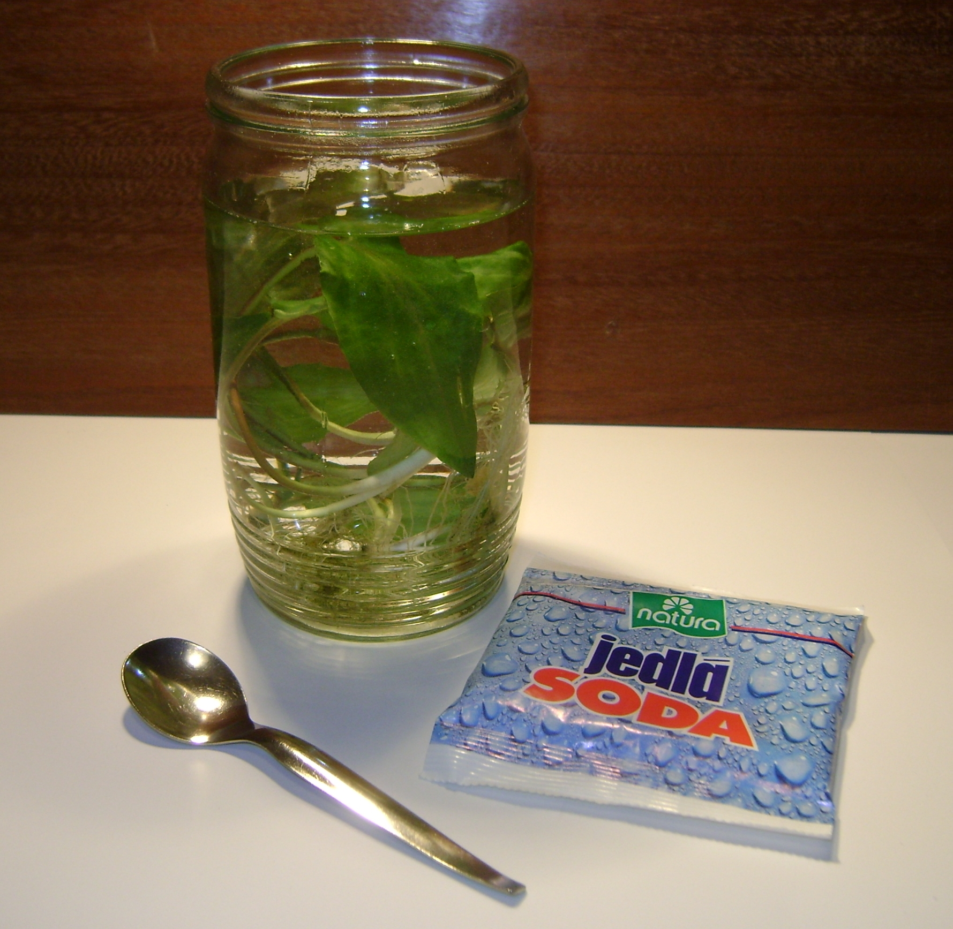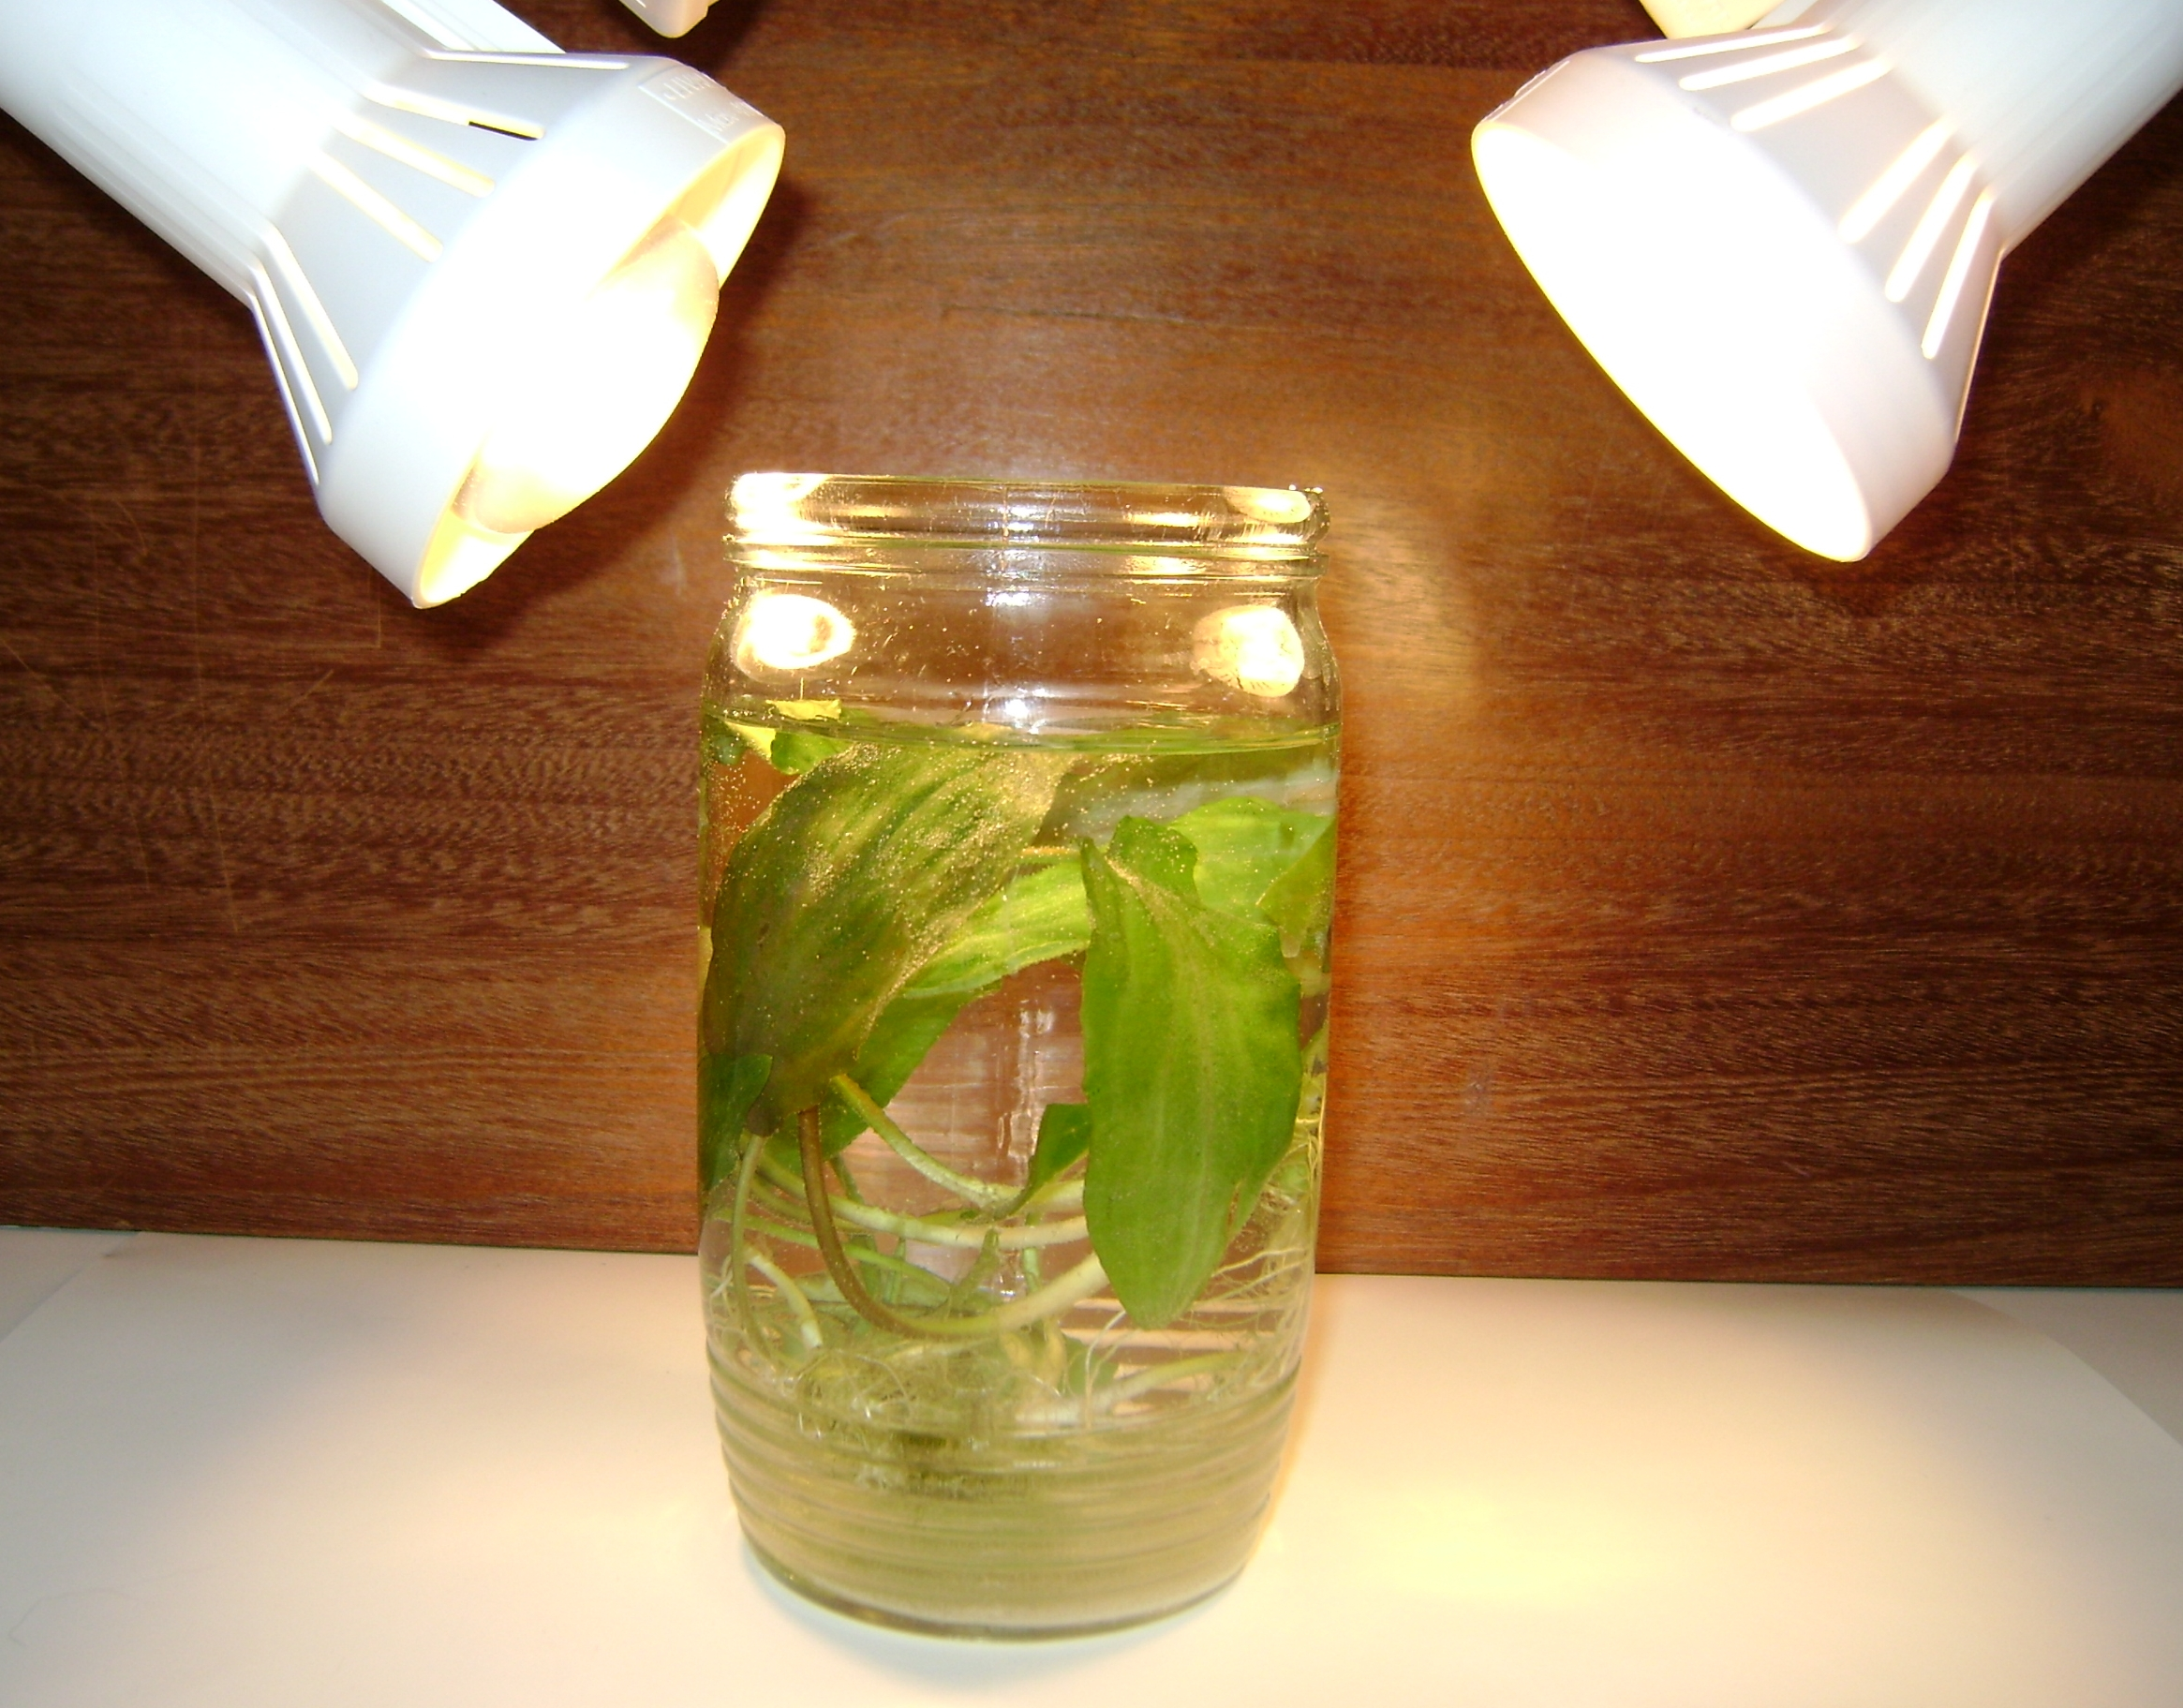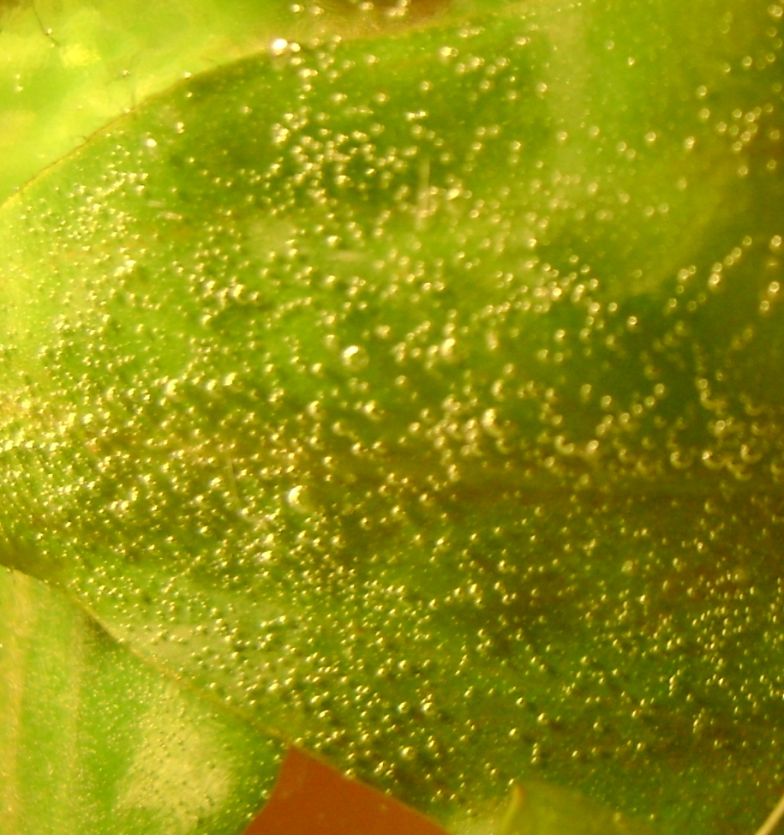

Závěr:
Vodní rostlina ponořená ve vodě spotřebovává po ozáření intenzivním zdrojem světla oxid uhličitý a procesem fotosyntézy jej přeměňuje na dýchatelný plyn kyslík. V pokusu jsme dokázali, že rostlina je ve vodě schopná fotosyntézy.
Otázky k úkolu:
- S pomocí literatury nebo internetu vyhledej rovnici fotosyntézy. Rovnici zapiš a pojmenuj reagenty a produkty.
- S pomocí literatury stručně popiš chlorofyl, kde se vyskytuje a jakou plní u rostlin funkci.
- Stručně popiš proces dýchání.
- Atmosféra planety Země má stálé složení. Jaký objemový podíl (%) tvoří kyslík a oxid uhličitý?
- Rychlost fotosyntézy ovlivňuje několik faktorů. Které to jsou?

